Le chômage : des coûts salariaux trop élevés ou une insuffisance de la demande ? (2/3)

Le salaire est un coût

Synthèse collective évaluée :

En tant que chef d’entreprise, quels arguments pourriez-vous développer pour expliquer l’augmentation du chômage ?
Quels phénomènes pourriez-vous évoquer pour relativiser ces arguments ?
Aidez-vous du module en ligne et de vos réponses aux questions accompagnant les documents suivants.

Document 1

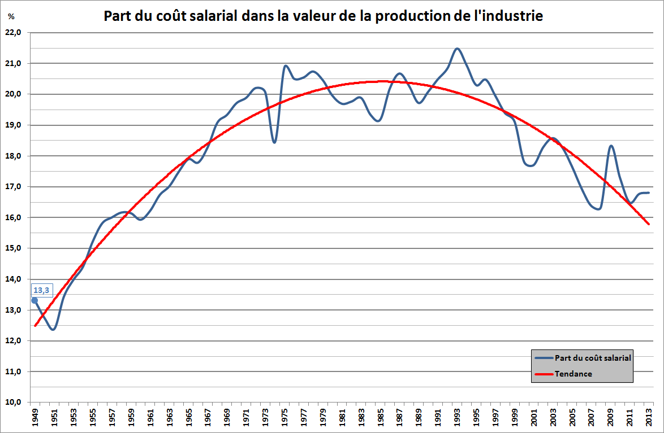
Source : d’après INSEE, Comptes nationaux base 2010 (tableaux : 6.101 et 6.204)

- Faites une phrase avec la valeur affichée sur le graphique (13,3)
- Le coût salarial représente-t-il une dépense importante dans l’industrie ?
- Comment évolue la part du coût salarial dans l’industrie ?

Document 2

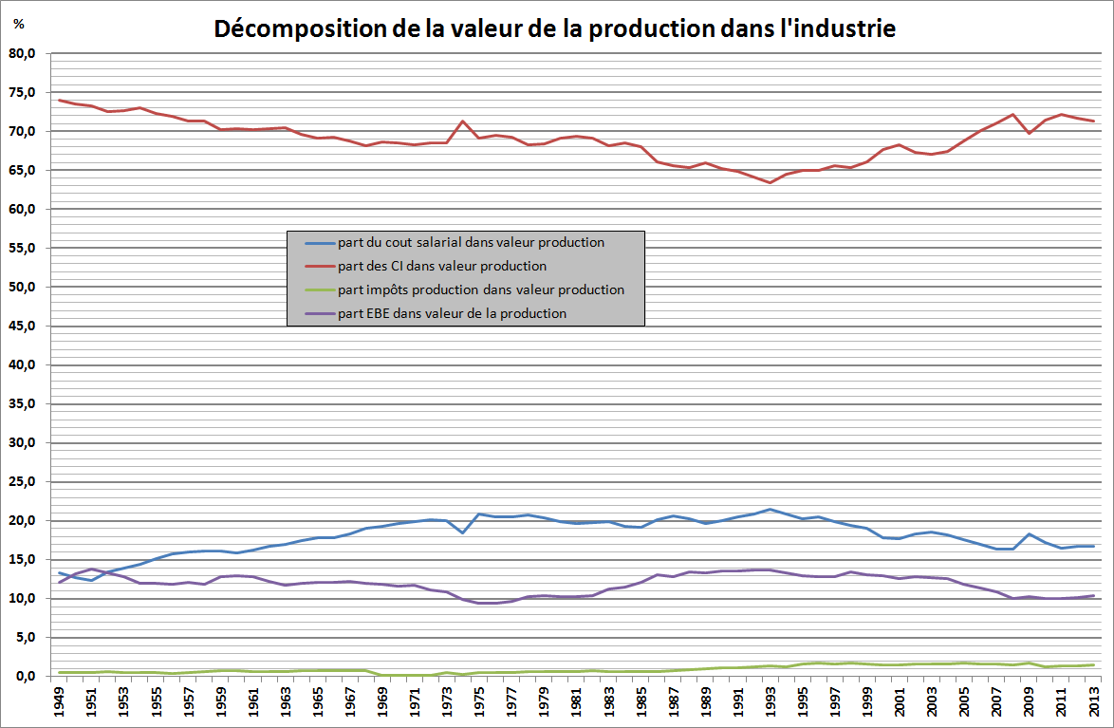
EBE (excédent brut d’exploitation) = rémunération brute des capitaux engagés dans la production.
EBE = valeur ajoutée brute – coût salarial – impôts sur la production.
Valeur ajoutée brute = valeur de la production – valeur des consommations intermédiaires.

Source : d’après INSEE, Comptes nationaux base 2010 (tableaux : 6.101, 6.104, 6.204, 6.207)

- Dans l’activité productive industrielle, quelle est la principale dépense ?
- Comment sa part évolue-telle depuis 1949 ?
- À quoi est égale la somme des quatre variables figurant sur le graphique ?
- En tant que chef d’entreprise, si vous deviez réduire vos coûts de production, que pourriez-vous faire ?

Document 3

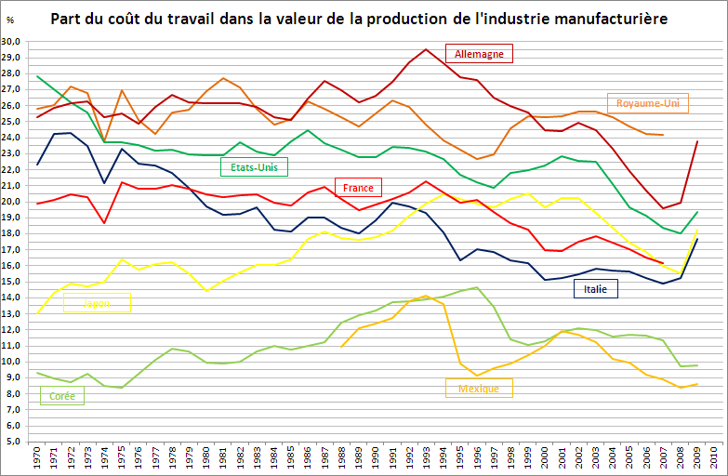
Source : OCDE, industrie et services, base de données STAN.

- Pour l’année 1970, mesurez l’écart entre la Corée et les Etats-Unis quant à la part que représente le coût salarial total dans la valeur de la production de l’industrie manufacturière.
- Quelles conséquences pourraient avoir les écarts de coût salarial entre ces pays s’ils sont importants ?
- Quelle est la situation de la France quant à la part qu’occupe le coût salarial dans la valeur de la production manufacturière ?

Document 4

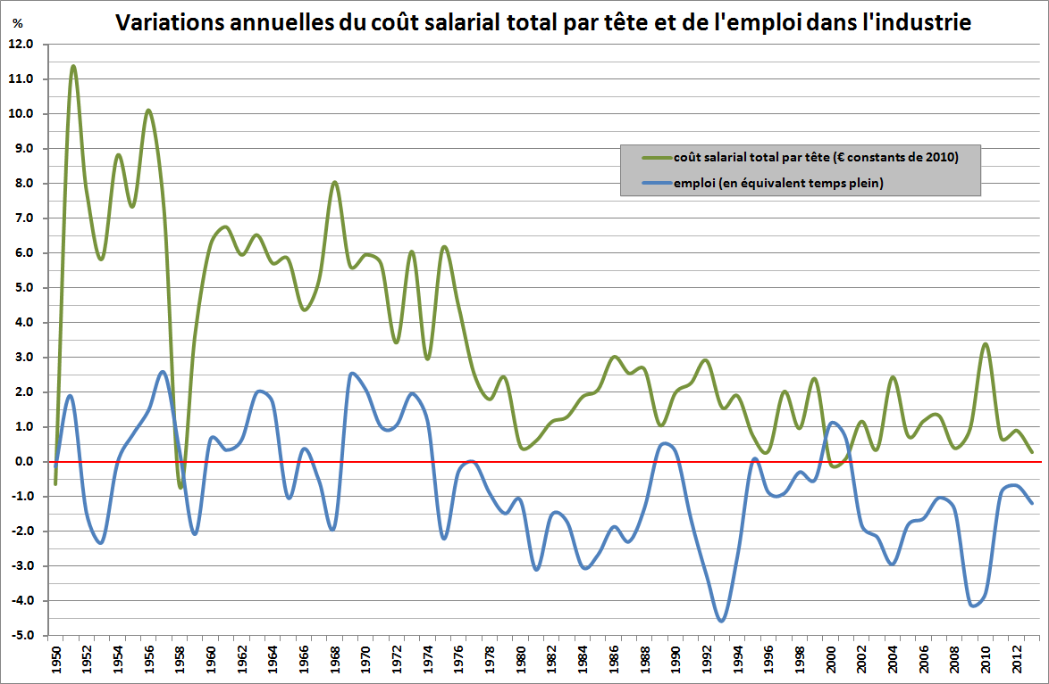
L'emploi en « équivalents temps plein » prend notamment en compte le temps partiel : deux personnes travaillant à mi-temps sont par exemple comptabilisées pour un seul équivalent temps plein.

Source : d’après INSEE, Comptes nationaux base 2010 (tableaux : 6.204, 6.209) et INSEE, Variation annuelle de l'indice des prix à la consommation

- Le coût salarial par tête a-t-il diminué en 2013 ?
- Le nombre d’emploi en « équivalents temps plein » s’est-il réduit en 2013 ?
- Peut-on affirmer que lorsque le coût salarial augmente, l’emploi baisse et que lorsque le coût salarial diminue l’emploi augmente ? Justifiez votre réponse en utilisant le graphique.

Bonus 1 :

Document 5

Entre 2009 et 2011, 4,2 % des sociétés marchandes non financières de plus de 50 salariés ont transféré des activités vers l'étranger, entraînant la suppression d'environ 20.000 emplois directs en France, soit environ 6.600 par an. Les destructions ont eu lieu pour plus de moitié dans l'industrie, avec 11.500 postes en trois ans, soit 0,6 % de l'emploi salarié total. Si les chiffres doivent être interprétés avec prudence (les destructions chez les sous-traitants ne sont pas comptées), l'ampleur du phénomène reste donc limitée et n'explique qu'une part très minoritaire des destructions d'emplois dans l'industrie. Les délocalisations stricto sensu seraient à l'origine de 10 % à 20 % des diminutions d'effectifs industriels (sous-traitants compris) entre 1995 et 2001, évaluait une précédente étude de l'Insee. La période d'observation correspondait alors au développement massif de la Chine et des émergents, alors que la nouvelle étude porte sur des années de crise durant lesquelles les entreprises se sont moins développées à l'étranger.
L'industrie manufacturière et les services de l'information et de la communication sont les deux secteurs qui ont le plus fréquemment délocalisé entre 2009 et 20011, avec 8,8 % des sociétés concernées dans le deux cas. Côté industrie, la fabrication d'équipements électriques et celle de produits informatiques, électroniques et optiques sont particulièrement touchées. Côté services, ce sont principalement les services informatiques.
[…]
Contrairement aux idées reçues, toutes les activités ne partent pas en Chine ou dans d'autres pays à bas coût. Bien au contraire ! Les délocalisations vont en majorité vers l'Union européenne : de 2009 à 2011, 55 % des sociétés concernées ont choisi cette zone pour délocaliser au moins une activité. L'Afrique, « en raison de sa proximité avec la France et de l'usage du français dans certains pays, est également en bonne place, avec 24 % », note l'Insee. Viennent ensuite la Chine et l'Inde (18 % chacun), ces deux pays compensant « leur éloignement et un environnement des affaires parfois moins attrayant par leurs atouts en matière de tissu industriel, de coût de la main-d'oeuvre ou de taille du marché intérieur ».
La recherche de coûts plus bas est la motivation principale. Ce sont notamment les coûts salariaux qui motivent les délocalisations vers la Chine, l'Inde et les nouveaux Etats membres de l'UE. Les motifs de délocalisation vers l'UE à 15 sont plus diversifiés, les sociétés recherchant la réduction des coûts de production autres que les salaires. La volonté d'accéder à des marchés prometteurs vient après.

Frédéric Schaeffer, « délocalisations : L’Insee tord le cou aux idées reçues », Les Echos.fr, le 12 juin 2013.

Délocalisation : fermeture d'une unité de production dans un pays pour la rouvrir dans un autre pays.

- D’après l’Insee, combien d’emplois ont-ils été perdus en moyenne annuelle entre 2009 et 2011 en France ?
- Quels sont les secteurs les plus concernés par ce phénomène ?
- Vers quels pays les entreprises françaises délocalisent-elles ?
- Pourquoi les entreprises françaises délocalisent-elles ?

Bonus 2 :

Document 6

D’un côté, les partisans d’une cure d’amaigrissement estiment qu’il suffit de réduire les coûts de production par un transfert massif de charges patronales […]; de l’autre, les défenseurs du hors coût estiment que c’est par l’innovation que nous échapperons à la tyrannie des prix bas.
Bref, nous devrions choisir entre deux thérapies de choc, présentées comme antinomiques. En réalité, ces deux politiques peuvent se révéler complémentaires.
Pour s’en convaincre, il faut repartir de ce qui est à la source même de la compétitivité d'une entreprise, à savoir le comportement des clients : pourquoi achètent-ils un produit A plutôt que le produit B d'un concurrent ? La réponse est très simple : parce qu'ils estiment –à tort ou à raison- que le produit A présente un meilleur rapport qualité/prix que le produit B. En d’autres termes, ce qui guide leur décision d'achat, ce n’est pas tant le prix du produit pris isolément –auquel cas personne n’achèterait un I-phone à 750 euros alors qu’il existe des smartphones à 100 euros- que la comparaison de ce prix avec l’utilité qu'ils en retirent ou croient en retirer (image de marque, etc). Dit en termes plus triviaux, "les clients veulent en avoir pour leur argent". Voilà pourquoi les produits du luxe accessible (parfums, maroquinerie, etc) ou du "terroir" (spiritueux, fromages, etc) se vendent si bien à l'exportation, affichant un prix élevé en contrepartie d'une forte valeur ajoutée perçue. Voilà aussi pourquoi les produits low cost -à l'image de la Logan- connaissent un tel succès : le faible prix est en adéquation avec une qualité certes minimaliste mais recentrée sur l'essentiel (la sécurité, la fiabilité, etc). Malheur en revanche aux producteurs positionnés sur le milieu de gamme avec des prix trop élevés.
Lorsque l’on regarde attentivement les enquêtes sur le positionnement des produits français (biens de consommation en particulier), il apparaît précisément qu'ils sont perçus par les clients étrangers comme ayant un plus faible rapport qualité/prix que leurs équivalents allemands, sur la plupart des critères de qualité : délais de livraison, contenu technologique, services, etc. Si l'on prend l'exemple de l'automobile, cela revient à dire qu'une voiture allemande, pourtant plus chère dans l'absolu qu'une voiture française équivalente (en particulier sur le segment du "haut de gamme"), est en réalité appréhendée par le consommateur comme "meilleur marché", compte tenu de son niveau de qualité perçue (design, service après-vente, standing, etc). […]

Emmanuel Combe, « Faut-il choisir entre compétitivité coût ou hors coût ? », Atlantico, le 29 octobre 2012

- Quels sont les deux types de compétitivité évoqués par l’auteur ?
- En quoi consiste la compétitivité hors coût ?
- Quels semblent être les principaux handicaps de la France en matière de compétitivité, notamment par rapport à l’Allemagne, notre principal partenaire commercial ?

